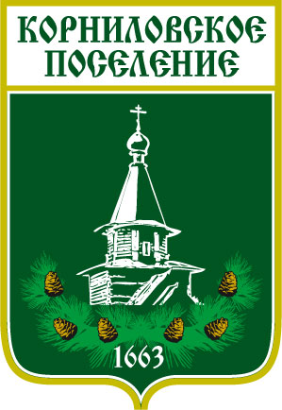

**Администрация муниципального образования**

**«Корниловское сельское поселение»**

_____________________________________________________________________________

ПОСТАНОВЛЕНИЕ

с.Корнилово № 542/1 от _11.09._ .2017 г.

Об утверждении проекта планировки

территории мкр. «Карповский»,

мкр. Красная горка (дополнение)

с. Корнилово

Рассмотрев заявления собственников земельных участков об утверждении проекта планировки территории мкр. «Карповский» мкр. Красная горка (дополнение), с учетом положительного результата публичных слушаний, на основании представленных документов и руководствуясь пп.3 пункта 1 ст. 4 Федерального закона № 191-ФЗ от 29.12.2004 г. «О введении в действие градостроительного кодекса РФ»

**ПОСТАНОВЛЯЮ:**

1. Утвердить проект планировки территории мкр. «Карповский» с. Корнилово.
2. Утвердить проект планировки территории мкр. «Красная горка» (дополнение) с. Корнилово
3. Заключение публичных слушаний опубликовать в официальном издании «Информационный бюллетень Корниловского сельского поселения» и на официальном сайте администрации Корниловского сельского поселения.

Глава поселения Логвинов Г.М.

Исп. Гладкова Л.А.

46-85-51